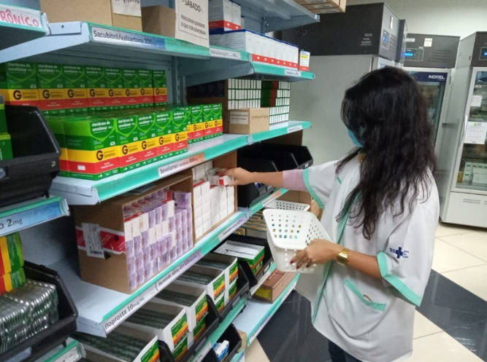

FARMACIS

O objetivo da política é fomentar o gerenciamento regional do componente básico de medicamentos por consórcios de saúde, a fim de promover assistência farmacêutica fortalecida, ampliada e qualificada, com maior eficiência, celeridade e economicidade no processo de aquisição, armazenamento e recebimento de medicamentos, racionalização dos gastos municipais com medicamentos básicos e redução das demandas judiciais sobre estes.

